Конспект занятия по лепке в подготовительной группе на тему «Овощи».
Автор: воспитатель Маскалевич Л.В.
Цель: прививать у детей интерес и любовь к прикладному искусству.
Задачи:
- Формировать умение детей лепить овощи с натуры
- Закреплять знания обобщающего понятия, умение передавать форму знакомых предметов, их пропорции, цвет, используемые ранее приёмы лепки
- Воспитывать у детей самостоятельность, творческую личность
Предварительная работа:
- Рассматривание овощей на кухне в детском саду
- Знакомство с осенними сельскохозяйственными работами по сбору урожая
- Личные рассказы детей о выращивании овощей на даче
- Заучивание стихов
Материал: изображение на слайдах овощей, сбора урожая на полях, овощного магазина, пластилин, салфетки, дощечки для резки, вымытые овощи, музыкальный центр.
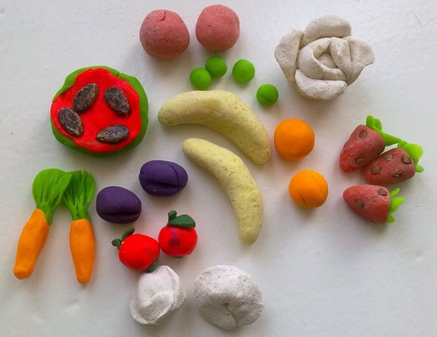

Ход проведения НОД.
Слайд №1.
— Дорогие ребята, а как вы думаете, что нам помогает быть здоровыми, красивыми? (овощи)
— Правильно, это овощи.
Рассказ детям о пользе овощей для нашего организма, о том, что в овощах находится много витаминов, которые помогают детям и взрослым быть крепкими и здоровыми, одни витамины помогают детям расти, другие – хорошо видеть глазам, третьи – хорошо думать голове, быть умным, а есть много витаминов, которые защищают нас от болезней.
Слайд №2.
— А где же живут витамины? (в овощах) А все ли овощи вы знаете? Я сейчас проверю.
Загадки об овощах.
Листья собраны в кочан в огороде у сельчан,
Без неё во щщах не густо, как зовут её? (капуста)
***
Под землей живут семейки, поливаем их из лейки.
И Полину, и Антошку, позовём копать (картошку)
***
Он на грядке вырастает, никого не обижает.
Но а плачут все вокруг, потому что чистят (лук)
***
Эти крепкие ребятки в листьях прячутся на грядке.
Лежебоки-близнецы зеленеют (огурцы)

Чтение стихов об овощах

Т. Юдина
Мы редиску поливали,
Когда вырастет, все ждали...
Со сметанкой, очень вкусно,
С добавлением капусты!

Т. Казырина
Баба Таня чистит лук
Убежал из кухни внук
Он хоть мал, но твердо знает
Лук за глазки покусает.

М. Борина
Вкусной выросла морковка,
Очень длинная головка
Оранжевого цвета
Солнечного лета.
Хвостик над землей торчит
И ребятам говорит:
Прояви сноровку,
Доставай морковку.
Вкусную и сладкую
Но не ешь украдкою.
Вымой очень тщательно,
Все будет замечательно.

Н. Лебедева
Сидит на грядке огурец
В зелененьких мурашках.
-Ты не замерз ли, молодец?
Надень скорей рубашку.
-Мне без рубашки хорошо,
Я не кочан капустный,
А коли ты меня нашел,
То съешь, я очень вкусный.

Е. Жуковская
Помидор я, иль томат,
Витаминами богат,
На вид я не ужасный:
Круглый я и красный,
Положить меня в салат
Каждый будет очень рад.

Слайд №3.
Физминутка.
Подвижная игра «Мыши в погребе». Дети играют под лёгкую весёлую музыку 5-6 раз.
Дети садятся, начинают лепить овощи по выбору, используя разные приёмы лепки, и подбирая цвет пластилина.
Воспитатель хвалит детей, создаёт хороший эмоциональный настрой на занятие лепкой.
Готовые работы дети складывают на общий поднос.

— Помни истину простую,
Лучше видит только тот,
Кто жуёт морковь сырую
Или сок морковный пьёт.
Никогда не унываем
И улыбка на лице,
Потому что принимаем
Витамины А, Б, Ц.
— И я для вас сегодня приготовила витаминное угощение.
Вынести тарелки с нарезкой из фруктов и овощей.

